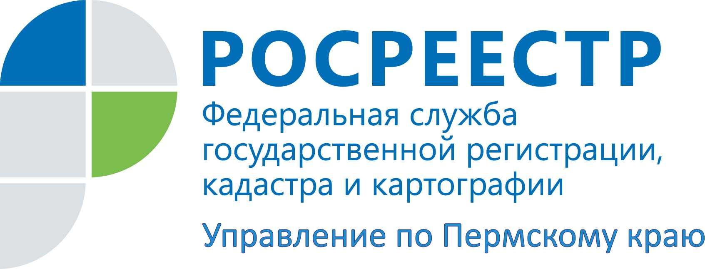

ПРЕСС-РЕЛИЗ
Сотрудники Росреестра провели урок права для учащихся колледжа промышленных технологий
Специалисты Суксунского отдела краевого Управления Росреестра провели урок права в Суксунском филиале «Кунгурского колледжа промышленных технологий, управления и дизайна». Начальник Суксунского отдела Управления Надежда Плотникова рассказала учащимся об охране имущественных прав на земельные участки, о самовольном занятии земельного участка, о том, как правильно осуществляется процедура согласования границ земельных участков между соседями, о том, какие функции исполняет государственный земельный инспектор и как оспорить кадастровую стоимость земельных участков.
В ходе урока от учеников и преподавателя поступило множество вопросов по различным жизненным ситуациям, на которые сотрудниками Росреестра даны были исчерпывающие ответы.
Контакты для СМИ
Пресс-служба Управления Федеральной службы
государственной регистрации, кадастра и картографии (Росреестр) по Пермскому краю

Светлана Пономарева
+7 342 218-35-82
Диляра Моргун, Наталья Панкова
+7 342 218-35-83
press@rosreestr59.ru
http://to59.rosreestr.ru/
http://vk.com/public49884202

